
活動名稱 | 109學年度第一學期國一始業式親職教育講座
活動地點 | 藝文大樓 | 承辦人 | 許淑芬主任
活動日期 | 109年8月3日(二) | 參加人數 | 親師生100人
活動成效 | 透過活動舉辦，分享介紹本校特色及辦學理念，普中以德為本之教針，如何以品德教育為基引出孩子的潛能。
活動照片
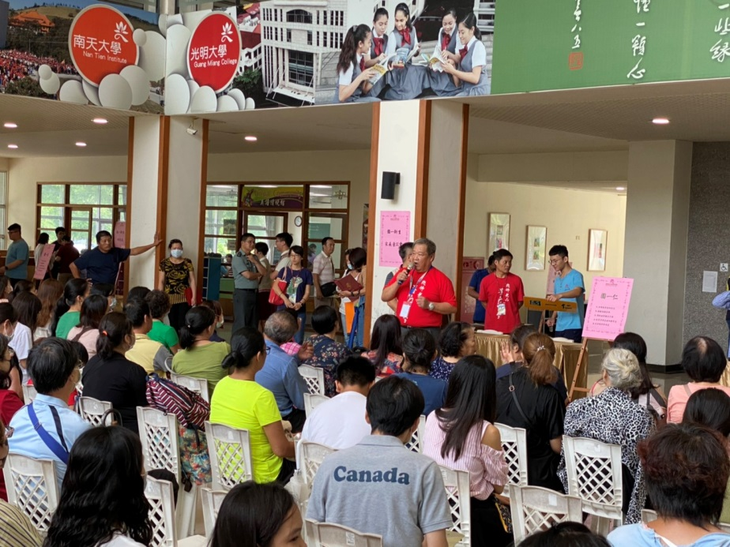
佛光山學校財團法人高雄市普門高級中學
109學年度第一學期親職教育講座成果照片
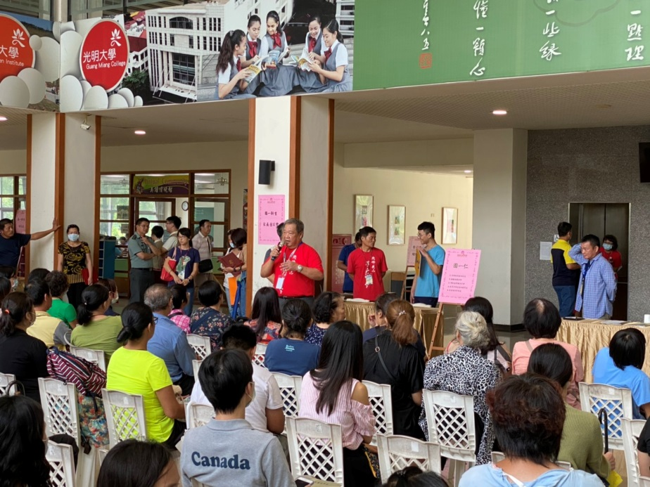
校長向家長分享學校辦學特色
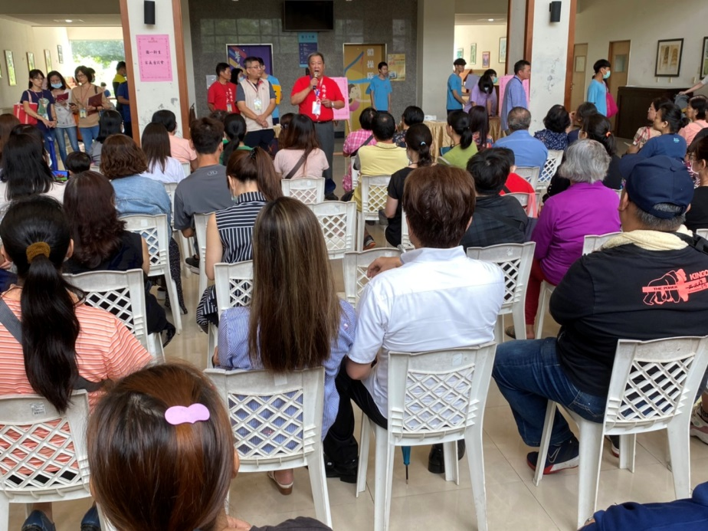
校長向家長分享學校辦學特色

佛光山學校財團法人高雄市普門高級中學
109學年度第一學期親職教育講座成果成果照片
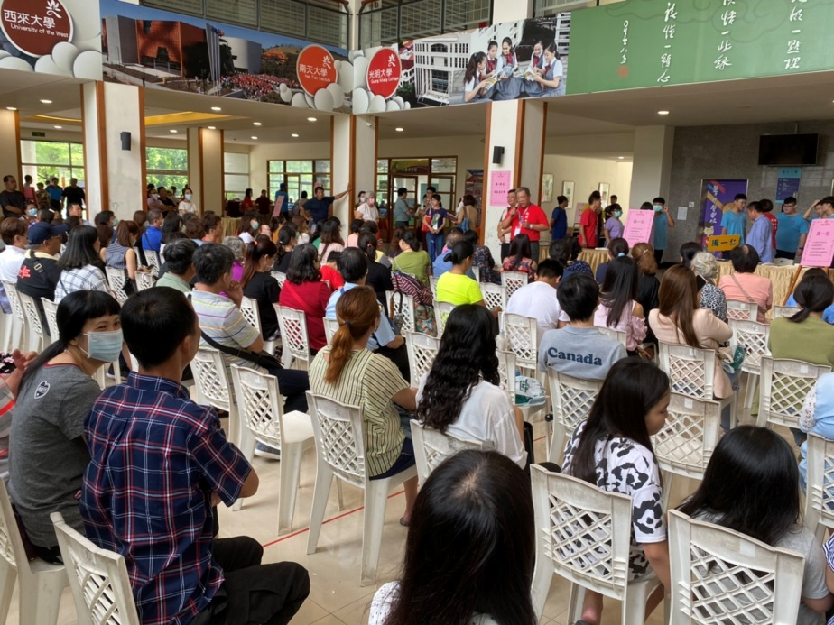
校長向家長介紹學校辦學特色
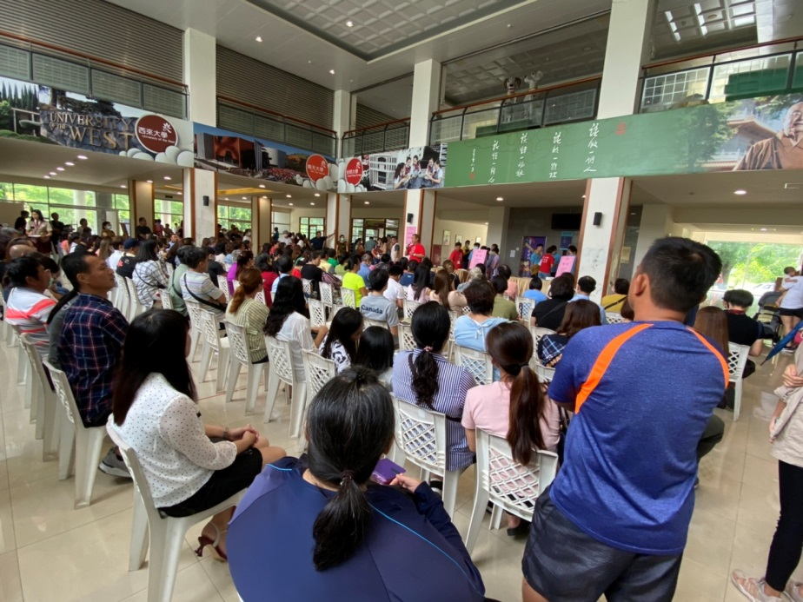
校長向家長介紹學校辦學特色

佛光山學校財團法人高雄市普門高級中學
109學年度第一學期親職教育講座成果成果照片
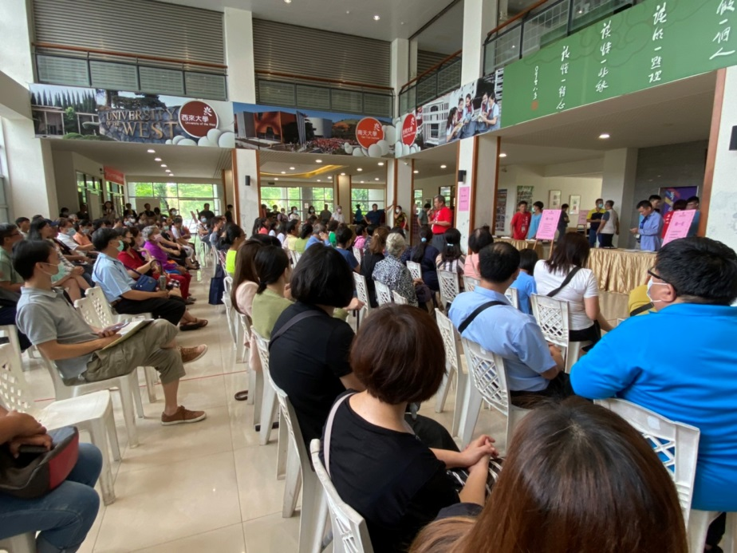
校長向家長介紹學校辦學特色
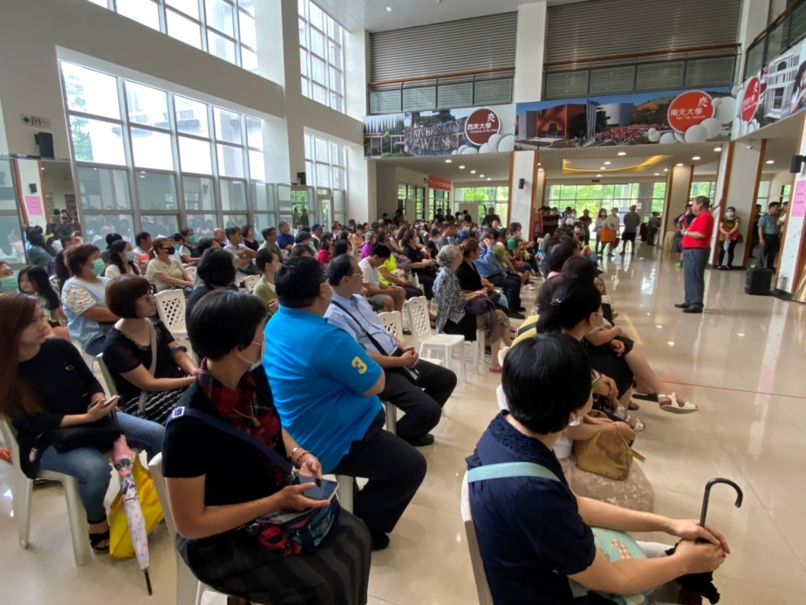
校長向家長介紹學校辦學特色

佛光山學校財團法人高雄市普門高級中學
109學年度第一學期親職教育講座成果照片
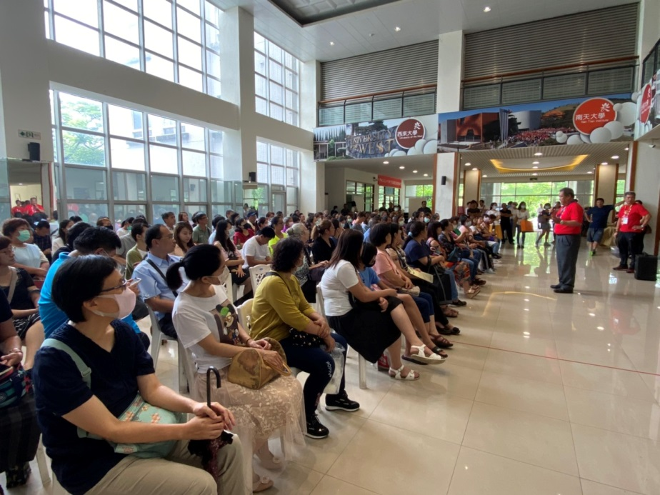
校長向家長解說學校辦學理念
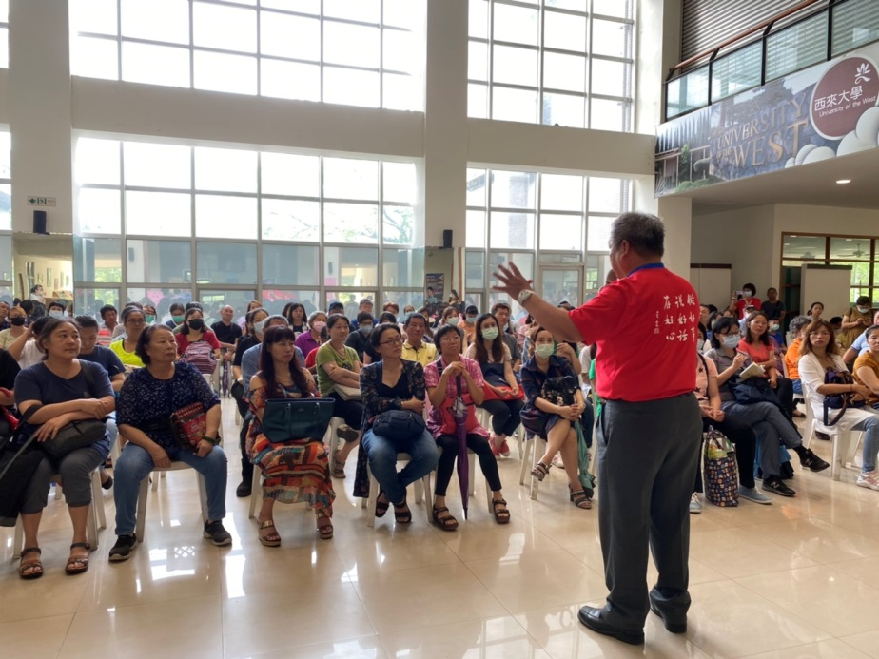
校長向家長解說學校辦學理念

佛光山學校財團法人高雄市普門高級中學
109學年度第一學期親職教育講座成果照片
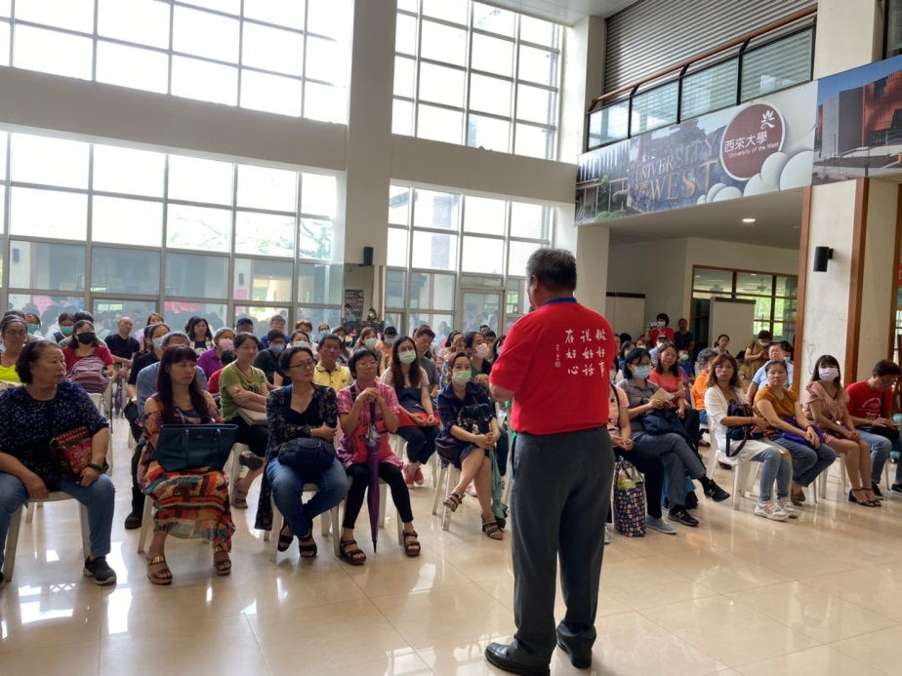
校長向家長解說學校辦學理念
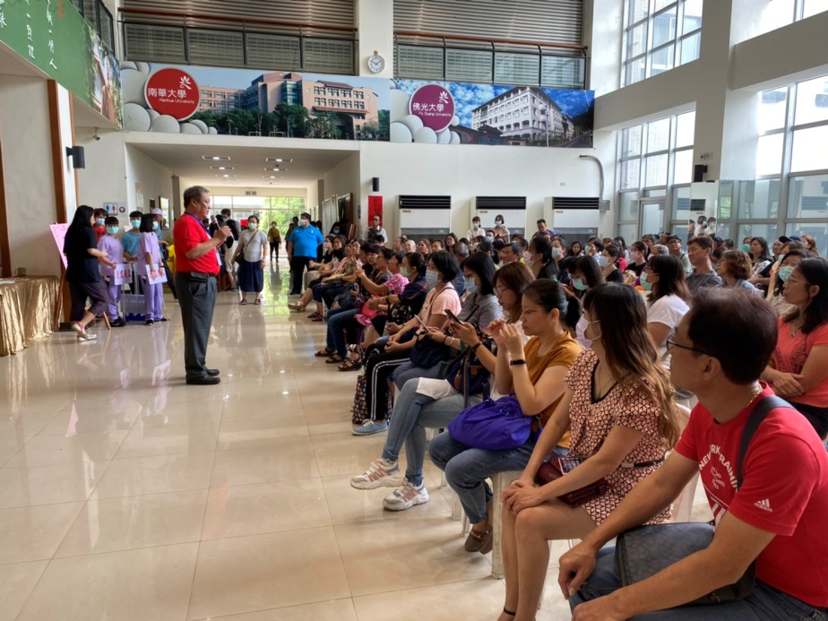
校長向家長解說學校辦學理念

佛光山學校財團法人高雄市普門高級中學
109學年度第一學期親職教育講座成果照片
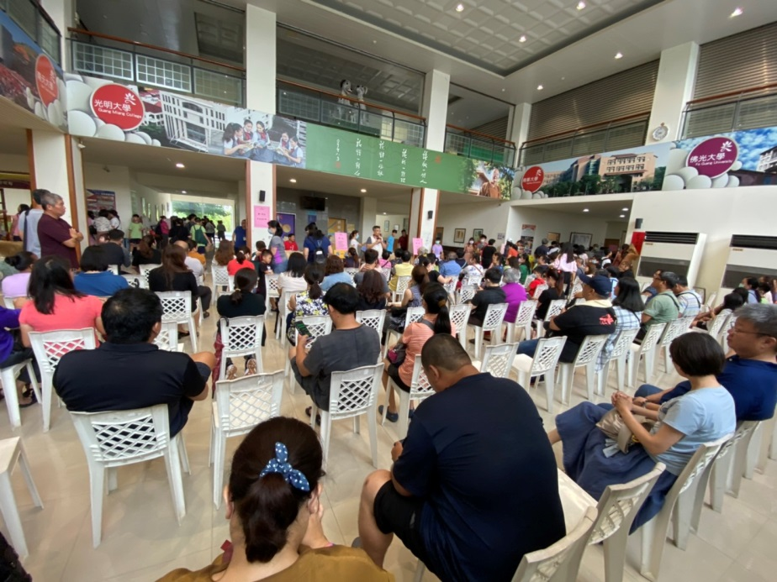
各處室主任向家長介紹單位業務
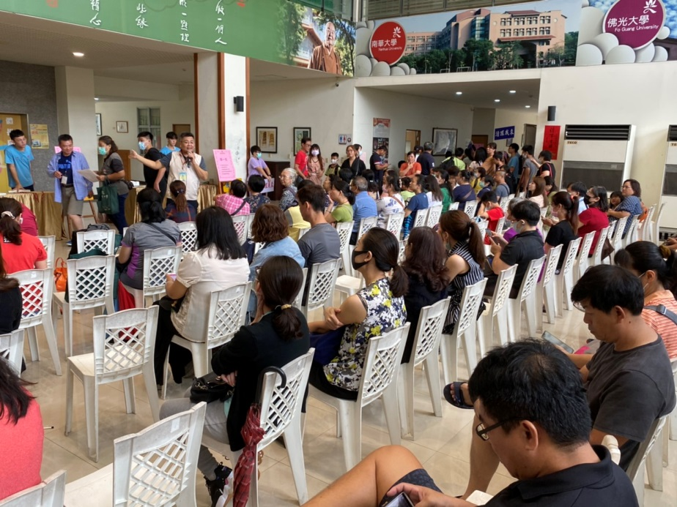
各處室主任向家長介紹單位業務

佛光山學校財團法人高雄市普門高級中學
109學年度第一學期親職教育講座成果照片
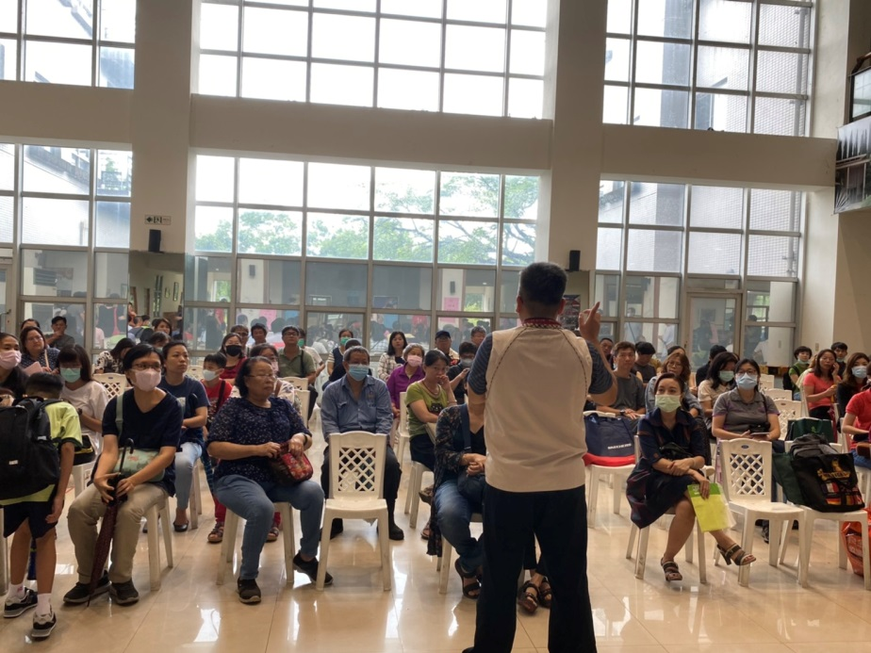
各處室主任向家長介紹單位業務
各處室主任向家長介紹單位業務

